DengueSense: pronóstico semanal de dengue y alertas de brote por departamento en el Perú con aprendizaje automático, clima y El Niño costero
Adriano Jesús Medrano Garay  Facultad de Ingeniería de Sistemas e Informática  Universidad Nacional Mayor de San Marcos  Lima, Perú  adriano.medrano@unmsm.edu.pe | Julio Daniel Chavez Huamani  Facultad de Ingeniería de Sistemas e Informática  Universidad Nacional Mayor de San Marcos  Lima, Perú  julio.chavezh@unmsm.edu.pe | Oder Pedro Quincho Cordova  Facultad de Ingeniería de Sistemas e Informática  Universidad Nacional Mayor de San Marcos  Lima, Perú  oder.quincho@unmsm.edu.pe

Resumen—El dengue alcanzó en el Perú cifras récord en 2023 y 2024, y la respuesta sanitaria sigue siendo mayormente reactiva. Este trabajo presenta DengueSense, un sistema que pronostica los casos semanales de dengue por departamento con 1 a 4 semanas de anticipación y emite alertas de brote basadas en el canal endémico. Se integraron 1 065 274 notificaciones del CDC-MINSA (2000–2025), clima semanal en 181 celdas de grilla, el Índice Costero El Niño (ICEN) y la población del INEI, en un panel de 23 departamentos y 782 semanas. Se compararon la persistencia, un promedio estacional, una regresión con casos rezagados, XGBoost con y sin clima, y un LSTM, bajo una partición estrictamente temporal y explicando el modelo con SHAP. Aprender el cambio de casos respecto a la última semana conocida, en lugar de su nivel, fue clave para que XGBoost superara a la persistencia. Con una validación de origen móvil de nueve años (2016–2024), el clima no mejoró el pronóstico de forma consistente: redujo el error en solo 8 a 11 de 17 departamentos. Sin embargo, los factores climáticos que usa el modelo difieren entre la costa norte (temperatura) y la selva (humedad, lluvia y viento). En la prueba fuera de muestra de 2025, el modelo final superó a la persistencia en 11 a 13 de 17 departamentos. Anticipar el inicio de un brote sigue siendo difícil: ningún modelo superó el 21 % a dos semanas.
Palabras clave—dengue, pronóstico, aprendizaje automático, XGBoost, SHAP, LSTM, El Niño costero, vigilancia epidemiológica, Perú.

I. Introducción
El dengue es la arbovirosis de mayor carga en el mundo, con cientos de millones de infecciones al año [1]. En el Perú, los datos abiertos de vigilancia del CDC-MINSA registran 256 641 casos en 2023 y 271 531 en 2024, las mayores cifras desde 2000 (Fig. 1) [2]. Según el propio Minsa, en 2023 se notificaron 273 684 casos, el 84,8 % de ellos confirmados [3]. La transmisión, antes concentrada en la costa norte y la Amazonía, se extendió a Lima Metropolitana, donde en 2024 se registraron 87 864 casos.
La respuesta suele ser reactiva: se fumiga y se refuerzan los servicios cuando los casos ya superaron el canal endémico [4]. Un pronóstico de corto plazo por región permitiría actuar antes del pico. La literatura muestra que el clima modula la transmisión del vector Aedes aegypti, con efectos rezagados de la lluvia y la temperatura [5]. También muestra que el aprendizaje automático puede pronosticar el dengue y revelar factores climáticos que cambian según la región [6], [7], [8], [9].
Este trabajo adapta al Perú el enfoque de Li et al. [6], que combina XGBoost y SHAP, y plantea tres hipótesis:
- H1: los factores climáticos más influyentes difieren entre la costa y la selva.
- H2: un modelo con clima rezagado supera a uno que solo usa los casos pasados y la estacionalidad.
- H3: el desempeño es peor en periodos atípicos.
Las contribuciones son:
- un panel reproducible departamento × semana que integra casos, clima, ICEN y población, con controles de fuga de información;
- una evaluación honesta con nueve años de prueba (origen móvil), métricas de alerta de brote y una prueba real fuera de muestra en 2025;
- el análisis de Lima como caso de dengue emergente;
- una interfaz de libre acceso con mapas de riesgo.
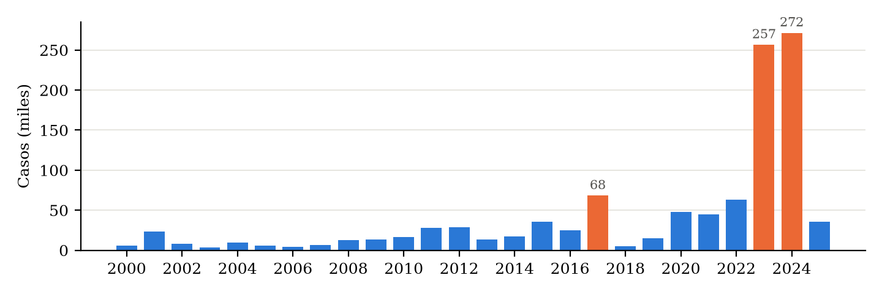
Fig. 1. Casos de dengue notificados por año en el Perú, 2000–2025 (datos abiertos del CDC-MINSA; 2025 provisional). En naranja, los años epidémicos 2017, 2023 y 2024.

II. Trabajos relacionados
Li et al. [6] pronosticaron el dengue semanal por estado en Brasil (2020–2025) con XGBoost alimentado por el clima de ERA5 [10] y los casos rezagados. Conservaron una variable por categoría climática y usaron SHAP [11] para ordenar los factores. El R² de prueba osciló entre 0,50 y 0,95 según el estado. McGough et al. [9] anticiparon años epidémicos en Brasil con aprendizaje por ensambles. Lowe et al. [5] cuantificaron los efectos rezagados de sequías y lluvias extremas en 558 microrregiones brasileñas. En Iquitos (Perú), Panja et al. [7] propusieron una red neuronal de ondículas con variables climáticas, y Reiner et al. [12] evaluaron el control del vector. Nguyen et al. [8] compararon modelos de aprendizaje profundo, entre ellos el LSTM [13], en Vietnam. Para validar los conteos se usó OpenDengue [14].
A diferencia de esos trabajos, aquí: (i) se cubren los 17 departamentos peruanos con suficientes casos; (ii) se exige que toda variable esté disponible al momento de predecir; y (iii) se evalúa con varios cortes temporales [15], [16], porque un solo corte puede llevar a conclusiones distintas, como se muestra en la Sección V-B.

III. Datos
La Tabla I resume las fuentes.
- Casos. Cada notificación incluye la semana epidemiológica de inicio de síntomas y el ubigeo del lugar probable de infección [2].
- Clima. La tabla semanal por celda de grilla (temperaturas, precipitación, días de lluvia, humedad relativa y viento) sigue el mismo calendario epidemiológico que los casos. Se verificó que los años con semana 53 coinciden.
- ICEN. Es la media móvil de tres meses de la anomalía de la temperatura del mar en la región Niño 1+2 [17], [18].
- Población. Proyecciones del INEI por distrito para 2018–2026. Los años 2010–2017 se estimaron hacia atrás con el crecimiento anual de cada departamento.
TABLA I
Fuentes de datos
Fuente | Unidad y periodo | Uso
CDC-MINSA [2] | Caso individual, 2000–2025 | Variable objetivo (casos por semana)
Clima por celda | 181 celdas × 782 semanas, 2010–2024 | Predictores rezagados
ICEN (ENFEN) [17] | Mes, 2009–2024 | Predictor de El Niño costero
INEI | Distrito × año, 2018–2026 | Incidencia por 100 000 hab.
OpenDengue [14] | Provincia y país, 2000–2024 | Validación externa

A. Limpieza y control de calidad
- Sin identificador de caso. El archivo no tiene un ID de paciente, así que las 152 091 filas idénticas (14,8 %) se marcaron y se conservaron.
- Edades y nombres. Se anularon 14 edades imposibles. La letra Ñ, dañada en el archivo fuente, se restauró en provincias y distritos.
- Fuga en el clima. Se comprobó que las anomalías climáticas de la tabla se calcularon con todos los años (2010–2024), incluidos los de prueba. Por esa fuga de información se excluyeron.
- Validación externa. El archivo coincide con OpenDengue [14] por provincia. Frente a los totales nacionales oficiales tiene 6,4 % menos casos en 2023 y 3,3 % menos en 2024. En años de pocos casos la diferencia llega al 32 %.

B. Panel departamento × semana
Los casos se agregaron por departamento según el ubigeo, con 937 119 casos en 2010–2024 y 17 986 filas (23 departamentos × 782 semanas). El clima de cada departamento es el promedio de sus celdas ponderado por los casos de entrenamiento (2010–2021). Con un promedio simple, Piura resultaba 2,2 °C más fría y 5 puntos más húmeda que la zona donde ocurren los casos, porque se mezclaban celdas de sierra sin dengue. La Fig. 2 muestra la incidencia media.
Se modelaron los 17 departamentos con al menos 1 000 casos en el periodo de entrenamiento. Lima se excluyó del modelo principal, porque el 96 % de sus casos de 2010–2024 ocurrió en 2023–2024, y se analiza aparte (Sección V-E).
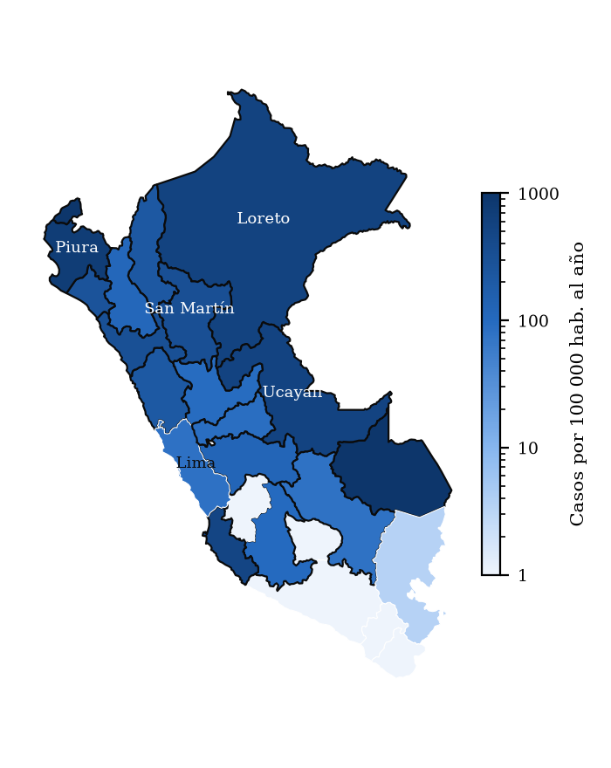
Fig. 2. Incidencia media anual de dengue por departamento, 2010–2024 (escala logarítmica). Con borde negro, los 17 departamentos modelados.

IV. Metodología
La Fig. 3 resume el flujo de trabajo.
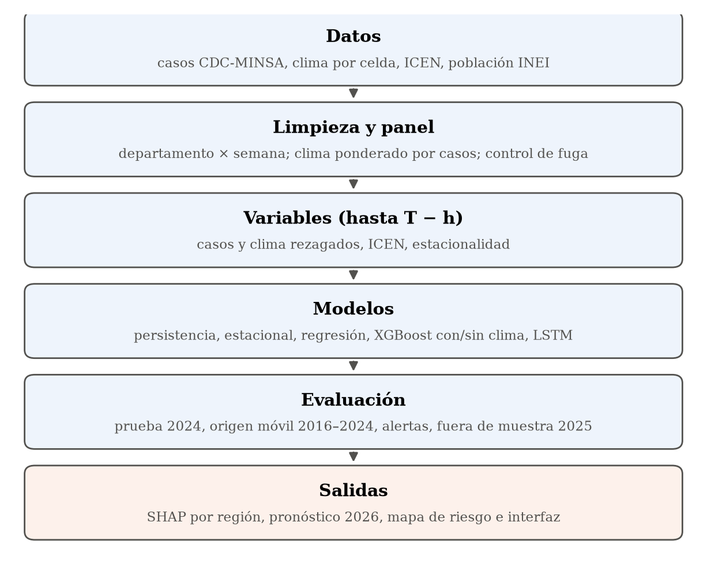
Fig. 3. Flujo de trabajo de DengueSense.

A. Problema de pronóstico
Sea y_{d,t} el número de casos del departamento d en la semana epidemiológica t. Para cada horizonte h ∈ {1, 2, 3, 4} se pronostica y_{d,t} usando solo información disponible en la semana t − h:
- casos de t − h a t − h − 3;
- clima de t − h a t − h − 3 (hasta 12 semanas en la prueba de sensibilidad);
- el ICEN conocido en t − h, con al menos tres meses de rezago, porque el ENFEN lo publica con demora [18];
- el seno y el coseno de la semana objetivo.
Como en [6], dentro de cada categoría climática (temperatura, lluvia, humedad, viento e ICEN) se conserva la variable con mayor correlación de Spearman con log(1 + y). La correlación se calcula solo con los datos de entrenamiento.

B. Modelos
- Persistencia: ŷ_{d,t} = y_{d,t−h}.
- Promedio estacional: la media de la misma semana en los años anteriores.
- Regresión lineal de log(1 + y_{d,t}) sobre los casos rezagados.
- XGBoost [19], uno por departamento y horizonte. Hay que notar que los árboles no pueden pronosticar niveles fuera del rango de entrenamiento: en San Martín 2024 el modelo quedaba fijo en 80–150 casos semanales con 190–380 reales. Por eso, además del nivel (log o Poisson), se probó como objetivo el cambio:
Δ^{(h)}_{d,t} = log(1 + y_{d,t}) − log(1 + y_{d,t−h}) (1)
del que se recupera ŷ_{d,t} = exp(log(1 + y_{d,t−h}) + Δ̂^{(h)}_{d,t}) − 1. La validación eligió este objetivo en el 92 % de los modelos.
- LSTM [13]: una red global por horizonte, entrenada con los 17 departamentos, una ventana de 12 semanas, un embedding del departamento y el mismo objetivo (1), implementada en PyTorch [20].
Las líneas base se ajustaron con scikit-learn [21].

C. Evaluación
- Partición fija: entrenamiento 2010–2021, validación 2022–2023 (hiperparámetros y parada temprana) y prueba 2024, con reentrenamiento en 2010–2023.
- Origen móvil [15], [16]: para cada año Y ∈ {2016, …, 2024}, las variables y los hiperparámetros se eligen con los años ≤ Y − 2, se valida en Y − 1, se reentrena con ≤ Y − 1 y se evalúa en Y.
- Prueba fuera de muestra: 2025, que no se usó en ninguna etapa.
Las métricas son MAE, RMSE y R² en la escala de casos.
Definición de brote: Siguiendo el canal endémico [4], la semana es de brote si
b_{d,t} = 1[ y_{d,t} > Q₃({y_{d,s,a}}_{a∈At}) ∧ y_{d,t} ≥ 5 ] (2)
donde Q₃ es el percentil 75 de la misma semana s en los siete años previos no epidémicos (se excluyen 2017, 2023 y 2024). El modelo emite una alerta si ŷ_{d,t} supera ese umbral. Se reportan la precisión, el recall, las falsas alarmas por departamento y año, y el porcentaje de brotes nuevos anticipados, es decir, sin brote en las cuatro semanas previas.
Explicabilidad: Se usa SHAP (TreeExplainer) [11] sobre el XGBoost con clima. La importancia media |φ| se agrupa por categoría.

V. Resultados

A. Partición fija: prueba 2024
La Tabla II y la Fig. 4 comparan los modelos en las tres regiones de estudio: Piura (costa norte), Loreto (selva baja) y San Martín (selva alta).
- Inercia de los casos. A una semana, la persistencia ya alcanza un R² de 0,83 a 0,94: la inercia de los casos domina el corto plazo.
- Con más anticipación. El R² cae, y ahí XGBoost y el LSTM con clima aportan más.
- Piura. El LSTM con clima llega a R² = 0,89 y 0,87 a 3 y 4 semanas.
- San Martín. Ningún modelo supera claramente a la persistencia.
- Promedio estacional. Fracasó en 2024 (R² ≤ 0,01), porque fue un año atípico.
TABLA II
R² en la prueba 2024 (en negrita, el mejor por región y horizonte)
Región | Modelo | h = 1 | h = 2 | h = 3 | h = 4
Piura | Persistencia | 0,94 | 0,85 | 0,71 | 0,52
Piura | Regresión | 0,92 | 0,84 | 0,74 | 0,61
Piura | XGBoost sin clima | 0,93 | 0,78 | 0,64 | 0,38
Piura | XGBoost con clima | 0,92 | 0,87 | 0,76 | 0,53
Piura | LSTM con clima | 0,93 | 0,87 | 0,89 | 0,87
Loreto | Persistencia | 0,83 | 0,66 | 0,43 | 0,26
Loreto | Regresión | 0,82 | 0,63 | 0,41 | 0,22
Loreto | XGBoost sin clima | 0,85 | 0,72 | 0,54 | 0,42
Loreto | XGBoost con clima | 0,78 | 0,74 | 0,43 | 0,36
Loreto | LSTM con clima | 0,85 | 0,71 | 0,51 | 0,24
San Martín | Persistencia | 0,88 | 0,81 | 0,65 | 0,51
San Martín | Regresión | 0,75 | 0,50 | 0,18 | −0,10
San Martín | XGBoost sin clima | 0,88 | 0,81 | 0,65 | 0,52
San Martín | XGBoost con clima | 0,87 | 0,82 | 0,62 | 0,48
San Martín | LSTM con clima | 0,87 | 0,65 | 0,43 | −0,05

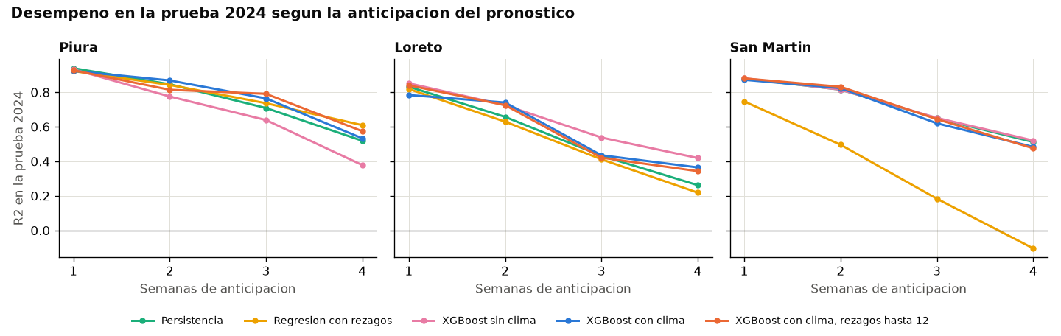
Fig. 4. R² en la prueba 2024 según la anticipación del pronóstico, en las tres regiones de estudio.

B. ¿El clima mejora el pronóstico? (H2)
Con la partición fija, la respuesta depende del corte:
- Validación 2022–2023: el XGBoost con clima redujo el MAE frente al sin clima en 16 de 17 departamentos a 4 semanas.
- Prueba 2024: solo lo redujo en 6 de 17.
La validación de origen móvil (Tabla III y Fig. 5) resuelve la contradicción. Año a año, el clima gana en alrededor de la mitad de los departamentos, lo que se esperaría si no aportara información. En el error acumulado de 2016–2024, la mejora mediana está entre −1,3 % y +1,6 %. Los años 2022 y 2023 fueron favorables al clima, lo que explica el optimismo de la primera validación.
En cambio, XGBoost sí redujo el error de la persistencia en 9 a 13 de 17 departamentos. Por ejemplo, en Piura a dos semanas el MAE bajó de 146 a 108 casos por semana.
TABLA III
Validación de origen móvil, 2016–2024: XGBoost con clima frente a sin clima
h | Deptos. donde el clima mejora | Mejora mediana (%) | Años con mayoría a favor | XGBoost sin clima mejor que persist.
1 | 8/17 | −1,3 | 2/9 | 12/17
2 | 10/17 | 0,6 | 4/9 | 9/17
3 | 8/17 | −0,5 | 4/9 | 9/17
4 | 11/17 | 1,6 | 3/9 | 13/17

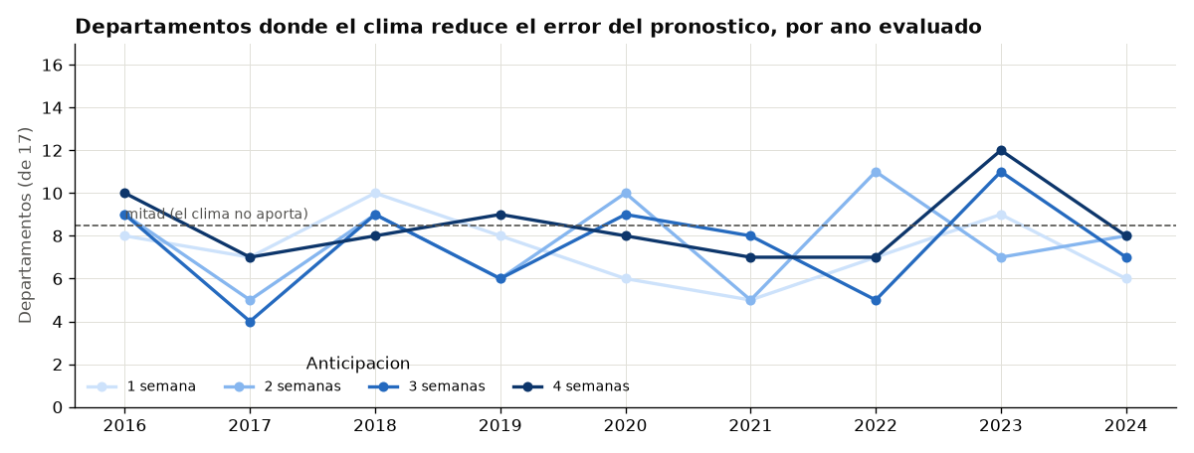
Fig. 5. Departamentos (de 17) en los que el clima reduce el error, por año evaluado y horizonte. La línea discontinua marca la mitad.

C. Alertas de brote
A nivel departamental, el 44,8 % de las semanas evaluadas superó el canal endémico. Las alertas de todos los modelos tienen una precisión y un recall cercanos al 90 % (Tabla IV), porque los brotes duran varias semanas y avisar de un brote que continúa es fácil.
Lo difícil es anticipar los 134 brotes nuevos. A dos semanas, ningún modelo anticipa más del 21 % (Fig. 6). El clima aumenta este porcentaje en XGBoost (de 16,4 a 20,2 % a dos semanas), pero sin superar a la persistencia, y con tan pocos brotes la diferencia puede deberse al azar.
TABLA IV
Alertas de brote, 17 departamentos, 2016–2024 (%)
h | Modelo | Precisión | Recall | Falsas al./ depto.-año | Brotes nuevos anticipados
2 | Persistencia | 89,5 | 89,4 | 2,44 | 20,9
2 | Regresión | 91,7 | 85,9 | 1,82 | 15,7
2 | XGBoost sin clima | 91,4 | 86,9 | 1,92 | 16,4
2 | XGBoost con clima | 91,6 | 86,9 | 1,86 | 20,2
4 | Persistencia | 85,4 | 84,5 | 3,37 | 16,4
4 | Regresión | 88,3 | 77,1 | 2,38 | 12,7
4 | XGBoost sin clima | 88,5 | 80,8 | 2,46 | 11,9
4 | XGBoost con clima | 88,3 | 81,1 | 2,51 | 16,4

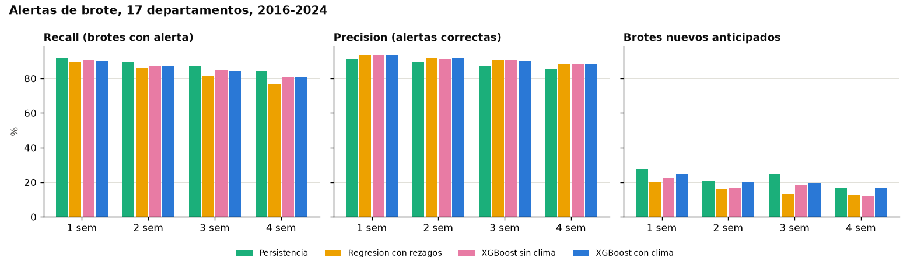
Fig. 6. Desempeño de las alertas de brote por modelo y horizonte (17 departamentos, 2016–2024).

D. Factores climáticos por región (H1)
SHAP confirma que los casos pasados y la estacionalidad explican la mayor parte del pronóstico. Dentro del aporte climático, sin embargo, hay un patrón regional claro (Fig. 7):
- Costa norte: domina la temperatura (51 % del aporte climático en Piura, 65 % en Lambayeque y 47 % en Ica).
- Selva: pesan más la humedad (40 % en Ucayali y 35 % en Madre de Dios), la lluvia y el viento.
- Sierra y selva alta: el viento destaca, probablemente como marcador estacional más que como causa.
Estos resultados son asociaciones que usa el modelo, no relaciones causales.
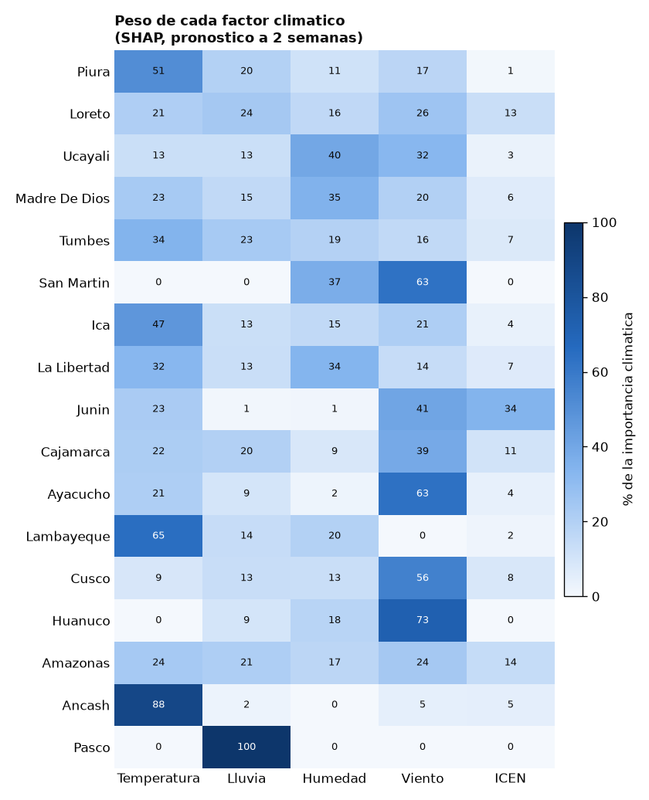
Fig. 7. Peso relativo de cada categoría climática (SHAP, pronóstico a dos semanas) por departamento.

E. Lima: dengue emergente (H3)
Lima pasó de 938 casos en 2022 a 30 735 en 2023 y 87 864 en 2024. El 86 % de ellos ocurrió en Lima Metropolitana, y 36 de sus 79 distritos registraron casos por primera vez.
La emergencia coincidió con El Niño costero de 2023: el ICEN llegó a 2,9, la temperatura subió 1,05 °C y la humedad 3,5 puntos sobre la media de 2010–2022 en las mismas semanas (Fig. 8).
Un XGBoost entrenado solo con la historia de Lima fue el peor modelo en 2023 (Tabla V). Uno entrenado con seis departamentos costeros redujo el error un 30 % frente a la persistencia, lo que confirma H3 y muestra el valor de transferir modelos que aprenden el cambio (1).
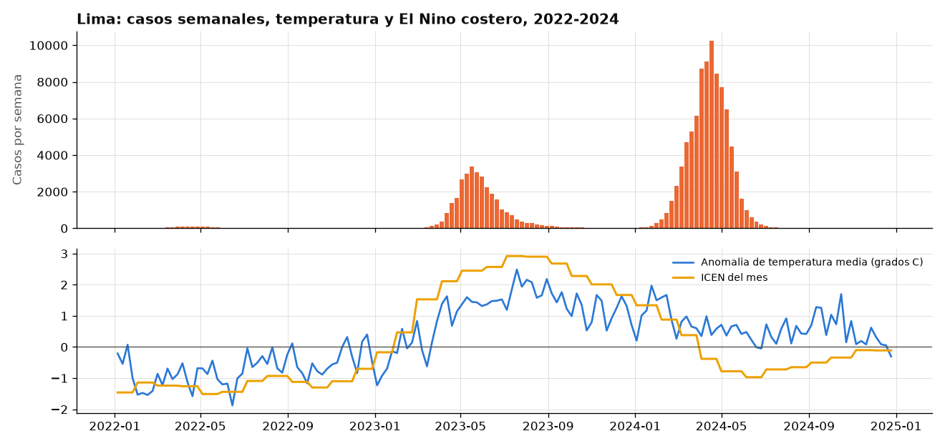
Fig. 8. Lima: casos semanales, anomalía de temperatura e ICEN, 2022–2024.
TABLA V
Lima: MAE del pronóstico a dos semanas (casos/semana)
Modelo | 2023 | 2024
Persistencia | 247 | 746
XGBoost solo Lima | 291 | 606
XGBoost costa, sin clima | 175 | 610
XGBoost costa, con clima | 174 | 604

F. Prueba fuera de muestra 2025, LSTM y pronóstico
Los modelos finales se entrenaron con 2010–2024 y se aplicaron a 2025, un año de pocos casos. El XGBoost sin clima superó a la persistencia en 11 a 13 de 17 departamentos (Tabla VI, Fig. 9).
En Piura falló a 3 y 4 semanas: anticipó la subida estacional aprendida de los años epidémicos, que en 2025 no ocurrió. Es un riesgo propio de entrenar con años atípicos.
El LSTM con clima obtuvo el menor MAE mediano en 2024. Sin embargo, superó al XGBoost sin clima en solo 5 a 6 de 17 departamentos a 3 y 4 semanas, por lo que se le considera una línea prometedora y no un reemplazo.
Para las semanas 1 a 4 de 2026, el pronóstico solo superó el canal endémico en San Martín, con unos 170 casos por semana.
TABLA VI
Prueba fuera de muestra 2025 (XGBoost sin clima frente a persistencia) y MAE mediano en la prueba 2024
 | 2025 |  | MAE mediano 2024
h | Deptos. mejores | Mejora (%) | XGBoost sin clima | LSTM sin clima | LSTM con clima
1 | 13/17 | 3,4 | 12,7 | 13,1 | 12,4
2 | 12/17 | 3,5 | 16,1 | 15,8 | 15,1
3 | 13/17 | 3,2 | 19,2 | 19,0 | 17,5
4 | 11/17 | 2,9 | 24,5 | 23,5 | 20,1

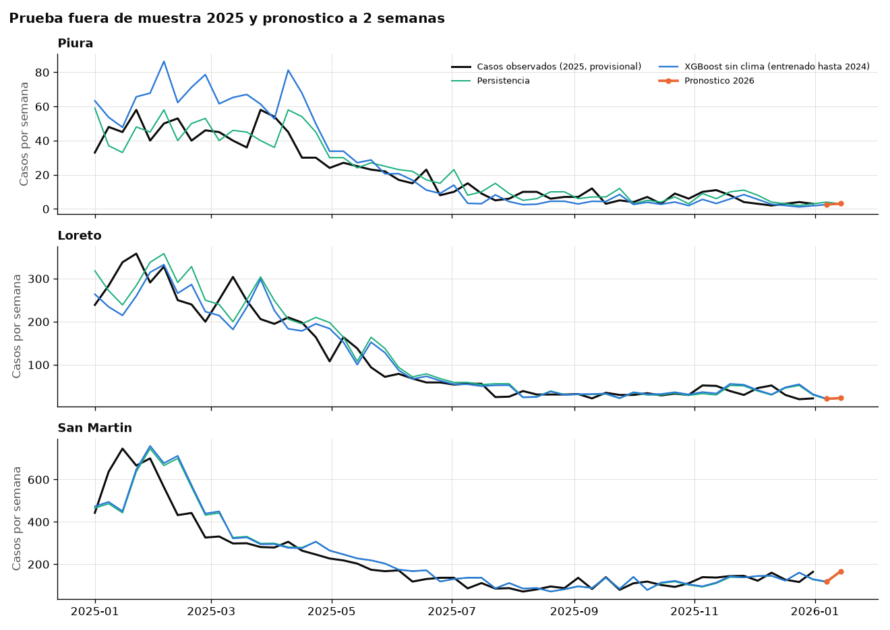
Fig. 9. Prueba fuera de muestra 2025 y pronóstico de 2026 (en naranja), a dos semanas, en las regiones de estudio.

VI. Discusión
A diferencia de lo reportado para Brasil [6], el clima no mejoró de forma robusta el pronóstico semanal en el Perú una vez conocidos los casos recientes. Cuatro factores lo explican:
- la resolución del clima, con celdas de unos 55 km promediadas por departamento;
- la fuerte inercia de los casos, que ya incorporan el efecto del clima de semanas previas;
- la escala departamental, que mezcla zonas con climas distintos;
- que la influencia del clima sobre la transmisión opera con meses de rezago y de forma no lineal [5].
El caso de Lima sugiere, sin embargo, que el clima, y en especial El Niño costero, sirve como contexto de alerta temprana: indica cuándo una región sin historia puede volverse vulnerable.
La lección metodológica principal es que un solo corte temporal puede invertir las conclusiones: la validación de 2022–2023 apoyaba H2 y la de nueve años la rechaza. Recomendamos la validación de origen móvil para estudios de este tipo.
Limitaciones:
- Los datos abiertos subestiman el total oficial.
- Los modelos suponen que los casos recientes están completos, cuando en la práctica llegan con retraso de notificación.
- Faltan el punto de rocío y la presión, que sí usa [6].
- La población de 2010–2017 es estimada.
- El umbral departamental de brote es permisivo.

VII. Conclusiones y trabajo futuro
DengueSense pronostica el dengue semanal en 17 departamentos del Perú y supera a la persistencia en la mayoría de ellos, incluso en un año nunca visto (2025). Se confirmaron dos de las tres hipótesis:
- H1, se confirma: los factores climáticos difieren entre la costa y la selva.
- H3, se confirma: el desempeño cae en periodos atípicos y sin historia.
- H2, no se sostiene: con nueve años de prueba, el clima no mejora el pronóstico de forma consistente.
Anticipar el inicio de un brote sigue siendo el principal desafío.
El trabajo futuro incluye:
- usar clima de mayor resolución (ERA5-Land [10] y estaciones del SENAMHI);
- trabajar a escala distrital;
- modelar el retraso de notificación;
- incorporar datos entomológicos y de movilidad;
- validar el LSTM con origen móvil.
El código, los cuadernos y una interfaz HTML autocontenida con mapas de riesgo están disponibles en el repositorio del proyecto: https://github.com/AdrianoJMG7/DengueSense.

Referencias
[1] S. Bhatt et al., “The global distribution and burden of dengue,” Nature, vol. 496, no. 7446, pp. 504–507, 2013.
[2] Centro Nacional de Epidemiología, Prevención y Control de Enfermedades (CDC-MINSA), “Vigilancia epidemiológica de dengue,” Plataforma Nacional de Datos Abiertos del Perú, 2026. [En línea]. Disponible: https://www.datosabiertos.gob.pe
[3] CDC-MINSA, “Alerta epidemiológica AE-CDC N.° 006-2024: Dengue en el Perú,” Ministerio de Salud del Perú, Lima, 2024.
[4] M. Bortman, “Elaboración de corredores o canales endémicos mediante planillas de cálculo,” Rev. Panam. Salud Pública, vol. 5, no. 1, pp. 1–8, 1999.
[5] R. Lowe et al., “Combined effects of hydrometeorological hazards and urbanisation on dengue risk in Brazil: a spatiotemporal modelling study,” Lancet Planet. Health, vol. 5, no. 4, pp. e209–e219, 2021, doi: 10.1016/S2542-5196(20)30292-8.
[6] D. Li, W. Li, H. Zhang y S. Hu, “Integrating machine learning and data-driven modelling: predicting dengue outbreaks and revealing spatially heterogeneous climatic drivers in Brazil,” J. R. Soc. Interface, vol. 23, art. 20260071, 2026, doi: 10.1098/rsif.2026.0071.
[7] M. Panja, T. Chakraborty, S. S. Nadim, I. Ghosh, U. Kumar y N. Liu, “An ensemble neural network approach to forecast dengue outbreak based on climatic condition,” Chaos, Solitons & Fractals, vol. 167, art. 113124, 2023, doi: 10.1016/j.chaos.2023.113124.
[8] V.-H. Nguyen et al., “Deep learning models for forecasting dengue fever based on climate data in Vietnam,” PLoS Negl. Trop. Dis., vol. 16, no. 6, 2022.
[9] S. F. McGough et al., “A dynamic, ensemble learning approach to forecast dengue fever epidemic years in Brazil using weather and population susceptibility cycles,” J. R. Soc. Interface, vol. 18, art. 20201006, 2021, doi: 10.1098/rsif.2020.1006.
[10] H. Hersbach et al., “The ERA5 global reanalysis,” Q. J. R. Meteorol. Soc., vol. 146, no. 730, pp. 1999–2049, 2020.
[11] S. M. Lundberg y S.-I. Lee, “A unified approach to interpreting model predictions,” en Advances in Neural Information Processing Systems 30, 2017, pp. 4765–4774.
[12] R. C. Reiner et al., “Estimating the impact of city-wide Aedes aegypti population control: an observational study in Iquitos, Peru,” PLoS Negl. Trop. Dis., vol. 13, art. e0007255, 2019.
[13] S. Hochreiter y J. Schmidhuber, “Long short-term memory,” Neural Comput., vol. 9, no. 8, pp. 1735–1780, 1997.
[14] J. Clarke, A. Lim, P. Gupte, D. M. Pigott, W. G. van Panhuis y O. J. Brady, “A global dataset of publicly available dengue case count data,” Sci. Data, vol. 11, art. 296, 2024, doi: 10.1038/s41597-024-03120-7.
[15] L. J. Tashman, “Out-of-sample tests of forecasting accuracy: an analysis and review,” Int. J. Forecast., vol. 16, no. 4, pp. 437–450, 2000.
[16] R. J. Hyndman y G. Athanasopoulos, Forecasting: Principles and Practice, 3.ª ed. Melbourne, Australia: OTexts, 2021.
[17] Comité Multisectorial ENFEN, “Definición operacional de los eventos El Niño y La Niña y sus magnitudes en la costa del Perú,” Nota Técnica ENFEN 01-2012, Lima, 2012.
[18] Comisión Multisectorial ENFEN, “Informe técnico ENFEN, enero de 2023,” IMARPE, Callao, 2023.
[19] T. Chen y C. Guestrin, “XGBoost: A scalable tree boosting system,” en Proc. 22nd ACM SIGKDD Int. Conf. Knowledge Discovery and Data Mining, 2016, pp. 785–794.
[20] A. Paszke et al., “PyTorch: An imperative style, high-performance deep learning library,” en Advances in Neural Information Processing Systems 32, 2019, pp. 8024–8035.
[21] F. Pedregosa et al., “Scikit-learn: Machine learning in Python,” J. Mach. Learn. Res., vol. 12, pp. 2825–2830, 2011.

